当时的需求中未实现的部分
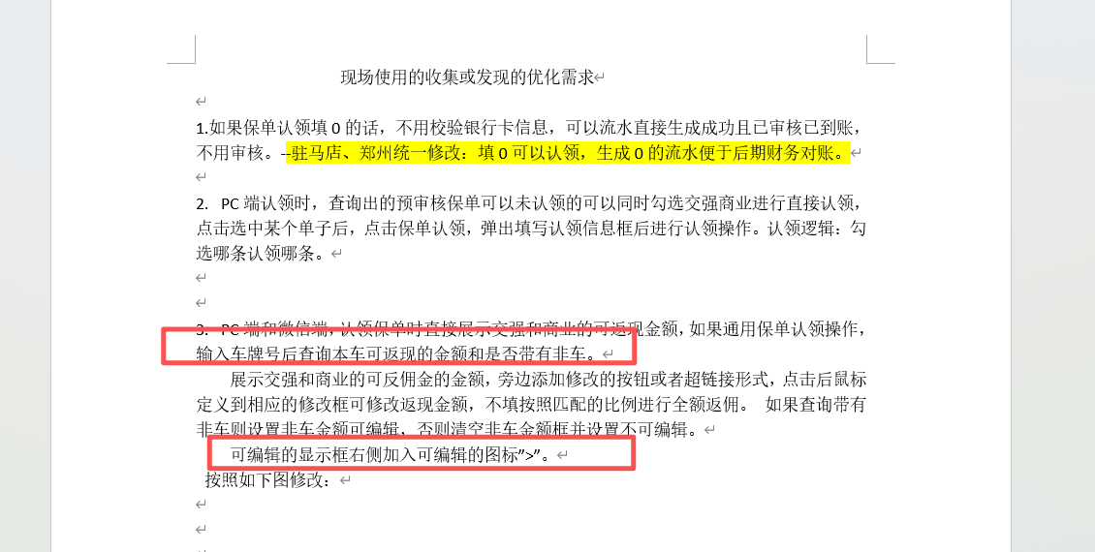

线上展示确认的问题：
1、点击保单认领时未带入最大返现金额。
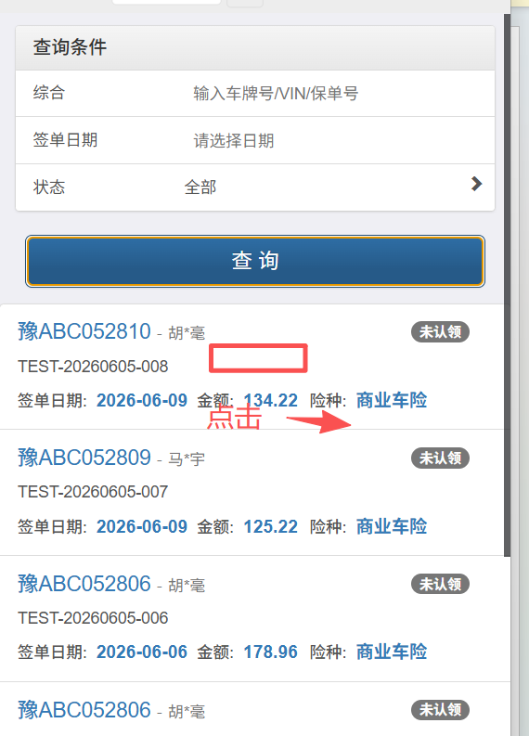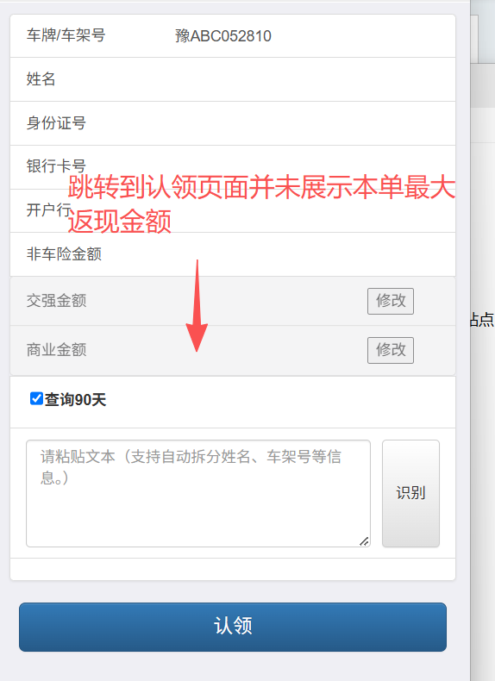

2、
输入车牌号点击识别后如图展示不知道金额从哪来的？？ 实际金额商业险应该是134.22，未带入展示框。
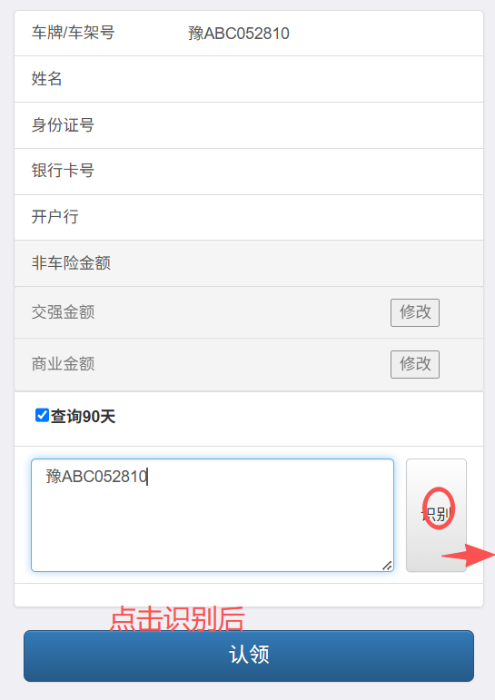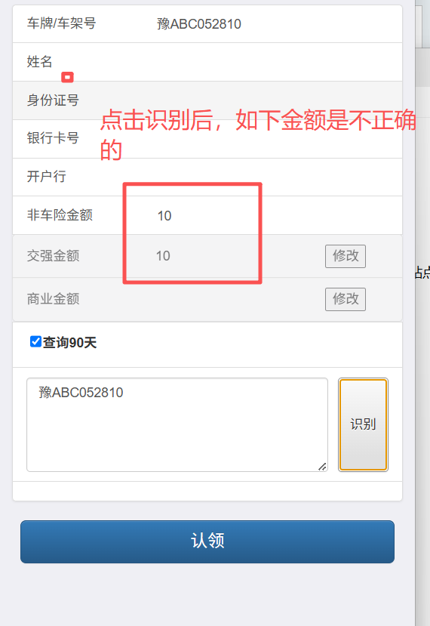

3、输入车牌号后未主动查询最大返现金额展示给用户。
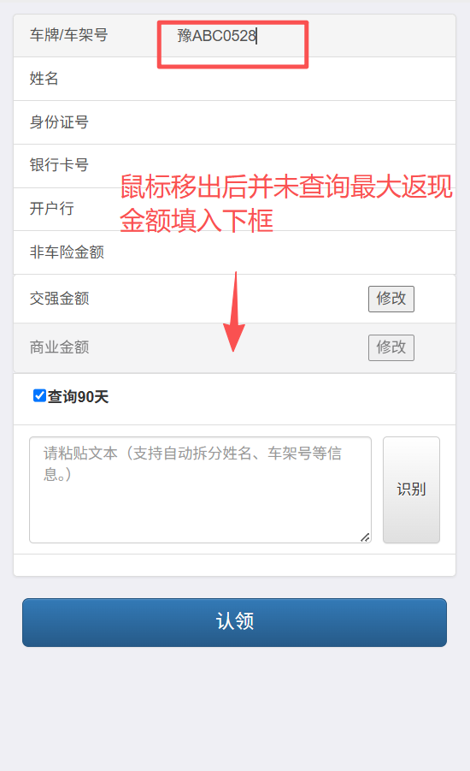
4、同上问题BS认领功能也存在此问题
